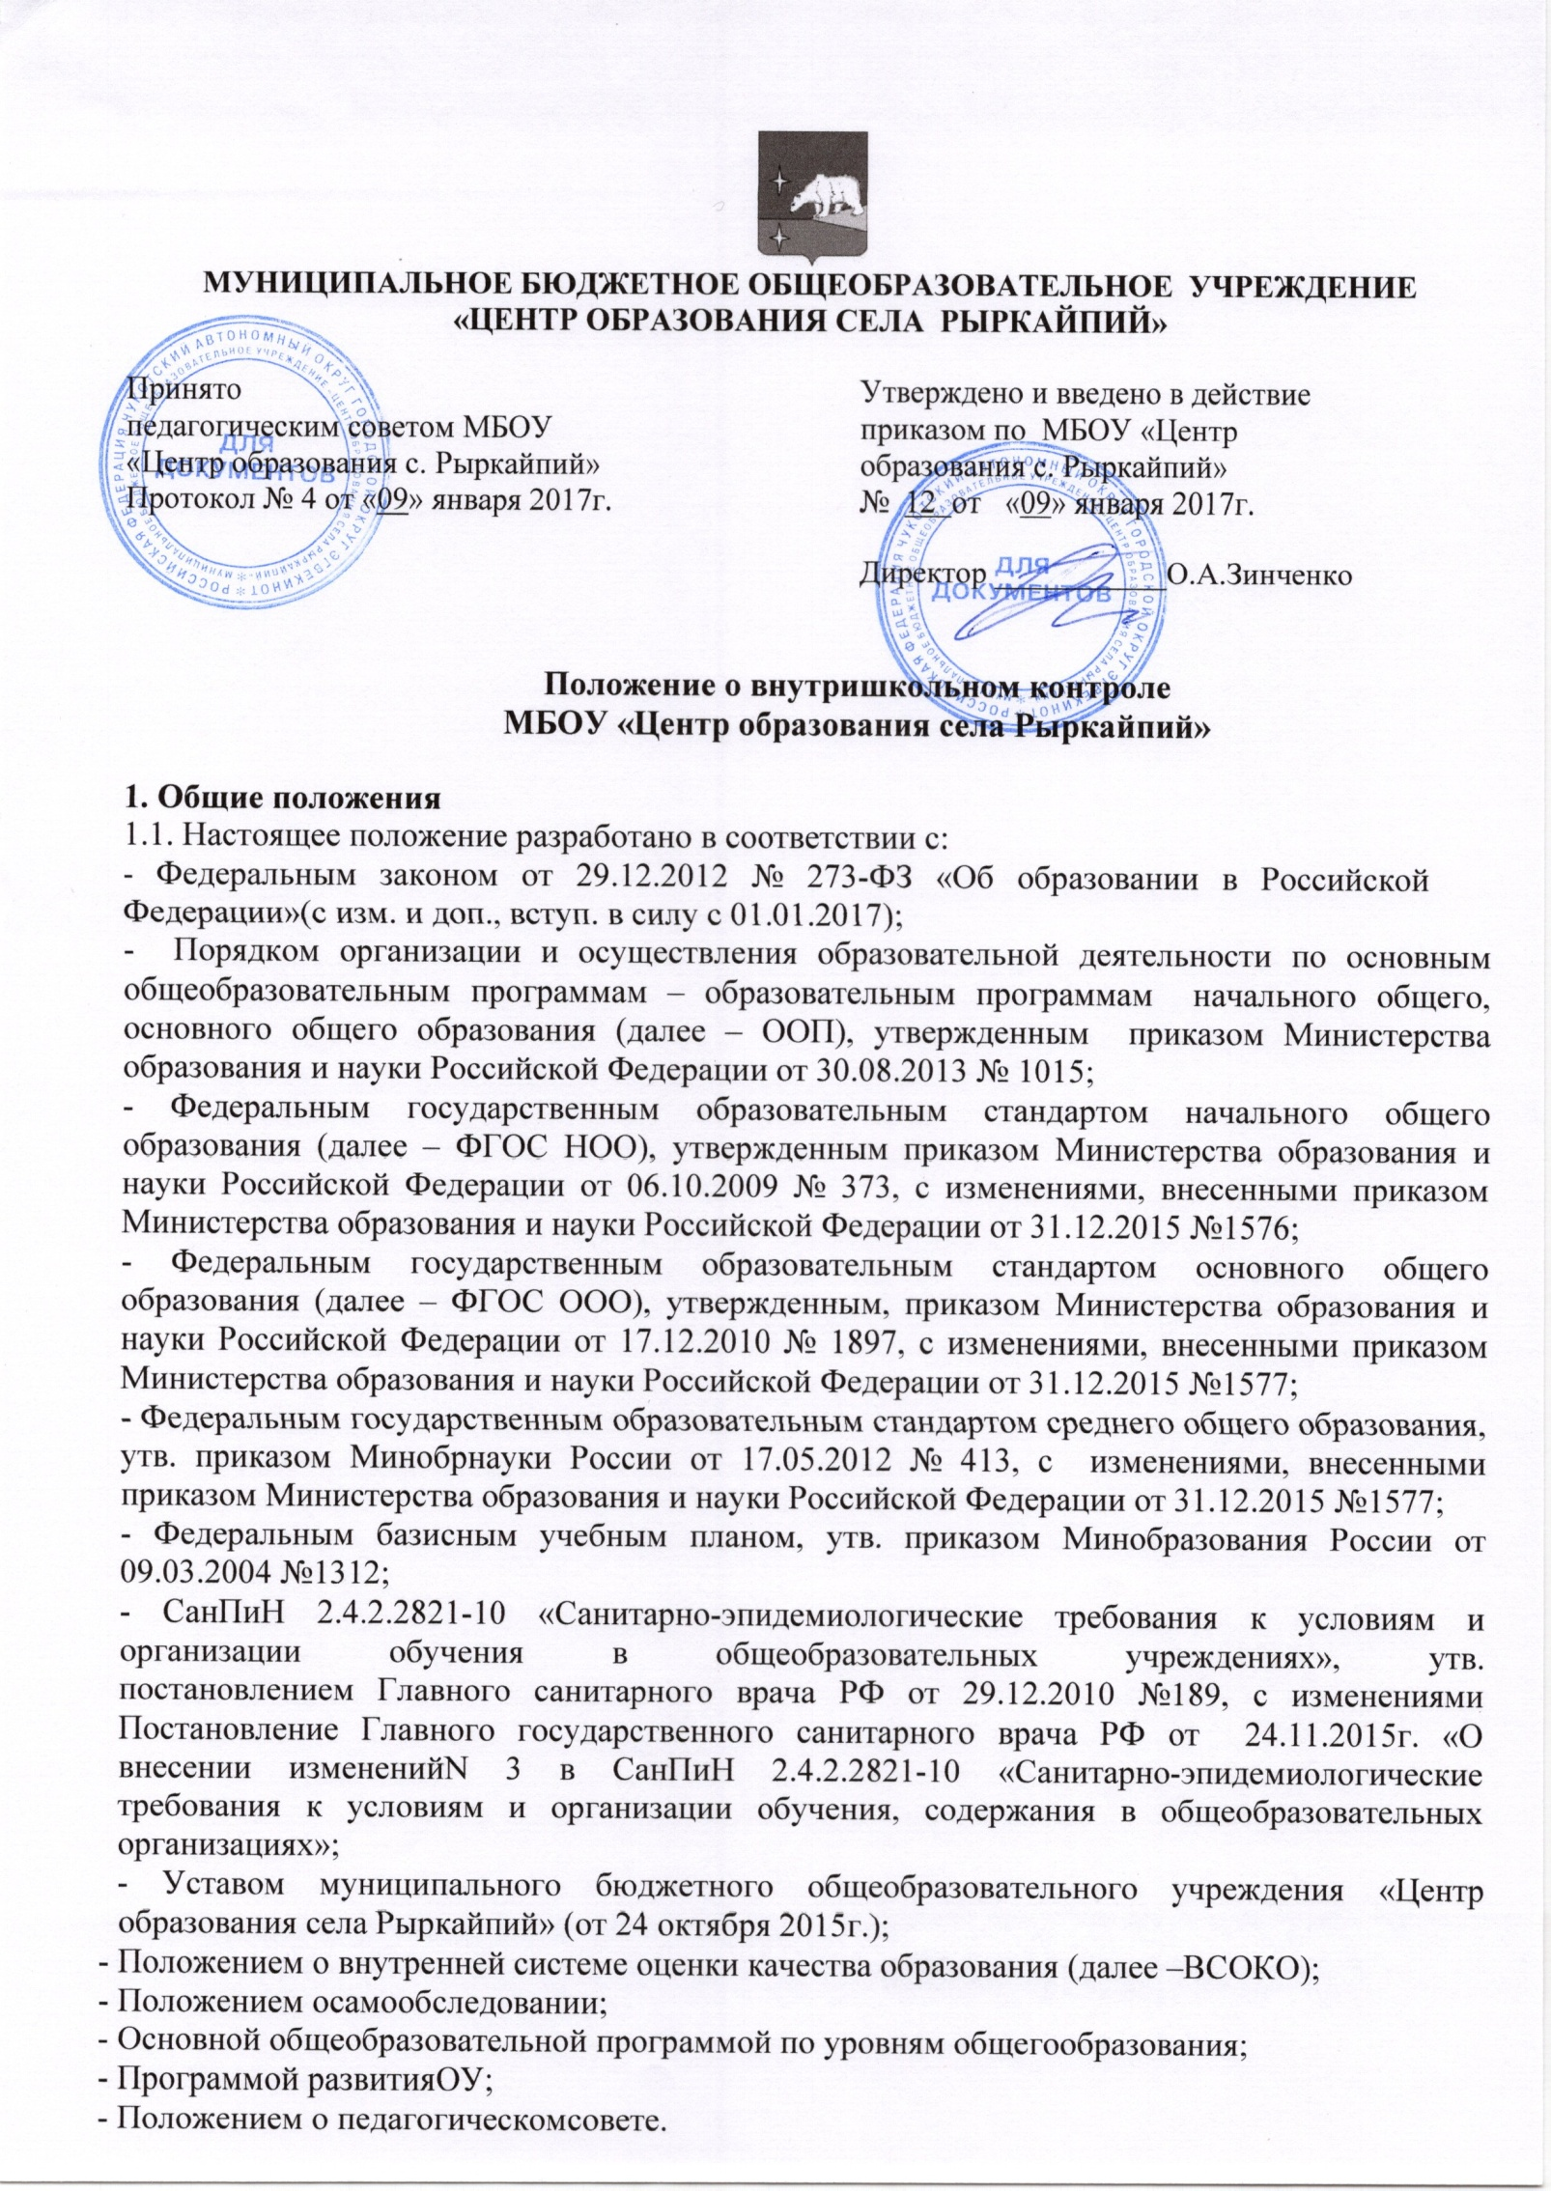

1.2. Положение регламентирует содержание и порядок проведения внутришкольного

контроля (ВШК).

1.3. ВШК проводится в МБОУ «ЦО с. Рыркайпий» в целях:

- соблюдения законодательства Российской Федерации в области образования;

- реализации принципов государственной политики в области образования;

- исполнения нормативных правовых актов, регламентирующих деятельность

образовательного учреждения;

- защиты прав и свобод участников образовательного процесса;

- соблюдения конституционного права граждан на образование;

- соблюдения государственных образовательных стандартов;

- совершенствования механизма управления качеством образования (формирование

условий и результатов образования);

- повышения эффективности результатов образовательного процесса;

- развития принципов автономности образовательного учреждения с одновременным

повышением ответственности за конечный результат;

- проведения анализа и прогнозирования тенденций развития образовательного

процесса.

1.4. Основным объектом ВШК является деятельность работников школы, а предметом

– соответствие результатов образовательной деятельности действующему

законодательству и локальным актам школы.

1.5. Проведение ВШК осуществляют административные работники школы в

соответствии со своими должностными полномочиями.

* 1. Ежегодному обязательному планированию подлежит контроль реализации

основной общеобразовательной программы. План ВШК реализации ООП является частью годового плана работы ОУ.

* 1. ВШК ресурсного обеспечения образовательной деятельности проводится в объеме, необходимом для подготовки отчета о самообследовании.

1. **Основные задачи внутришкольного контроля**

2.1. Осуществление контроля за:

* соблюдением законодательства РФ в области образования;
* реализацией принципов государственной политики в области образования;
* исполнением нормативных правовых актов, регламентирующих деятельность

образовательного учреждения;

* соблюдением реализации Федеральных государственных образовательных

стандартов;

* использованием финансовых и материальных средств;
* использованием методического обеспечения в образовательном процессе;
* реализацией утвержденных образовательных программ и учебных планов;
* соблюдением утвержденных учебных графиков;
* соблюдением локальных нормативно-правовых актов школы.

2.2. Обеспечение:

* защиты прав и свобод участников образовательного процесса;
* выявления случаев нарушений и неисполнения законодательных и иных нормативных правовых актов и принятие мер по их пресечению;
* совершенствования механизма управления качеством образования

(формирование условий и результатов образования);

* повышения эффективности результатов образовательного процесса;
* развития принципов автономности образовательного учреждения с одновременным повышением ответственности за конечный результат;
* проведения анализа и прогнозирования тенденций развития образовательного

процесса;

* анализа причин, лежащих в основе нарушений и принятие мер по их

предупреждению;

* анализа и экспертной оценки эффективности результатов деятельности

работников;

* инструктирования должностных лиц по вопросам применения действующих в

образовании норм и правил;

* изучения результатов педагогической деятельности, выявления отрицательных и

положительных тенденций организации образовательного процесса и разработки

на этой основе предложений по устранению негативных тенденций и

распространению педагогического опыта;

* анализа результатов реализации приказов и распоряжений по ОУ.

**3. Виды, формы и методы внутришкольного контроля**

**3.1. Виды ВШК**

3.1.1. Внутришкольный контроль может осуществляться в виде плановых или оперативных проверок, мониторинга и проведения административных работ в соответствии с утвержденным планом, который обеспечивает периодичность и системность проверок.

3.1.2. Внутришкольный контроль в виде плановых проверок осуществляется в соответствии с утвержденным планом-графиком, который обеспечивает периодичность и исключает нерациональное дублирование в организации проверок и доводится до членов педагогического коллектива перед началом учебного года.

3.1.3. Внутришкольный контроль в виде оперативных проверок осуществляется в целях

установления фактов и проверки сведений о нарушениях, указанных в обращениях обучающихся и их родителей или других граждан, организаций, и урегулирования конфликтных ситуаций в отношениях между участниками образовательного процесса.

3.1.4. Внутришкольный контроль в виде мониторинга предусматривает сбор, системный учет, обработку и анализ информации по организации и результатам образовательного процесса для эффективного решения задач управления качеством образования (результаты образовательной деятельности, состояние здоровья обучающихся и воспитанников, организация питания, выполнение режимных моментов, исполнительская дисциплина, учебно-методическое обеспечение, диагностика педагогического мастерства и т.д.).

3.1.5. Внутришкольный контроль в виде административной работы осуществляется директором центра образования или его заместителями по УВР и ВР с целью проверки успешности обучения в рамках текущего контроля успеваемости и промежуточной аттестации обучающихся и воспитанников.

**3.2. Формы ВШК:**

- персональный;

- тематический;

- классно-обобщающий;

- комплексный.

3.2.1**.** Персональный контроль.

Персональный контроль предполагает изучение и анализ педагогической деятельности отдельного учителя.

В ходе персонального контроля комиссия изучает соответствие уровня компетентности работника требованиям к его квалификации, профессионализму и продуктивности (в соответствие с Профессиональным стандартом (приказ Минтруда и социальной защиты РФ от 18.10.2013г. №544н):

- уровень знаний основ теории педагогики, психологии и возрастной физиологии;

- соответствие содержания обучения базовому компоненту преподаваемого

предмета, современной методике обучения и воспитания;

- умения создавать комфортный микроклимат в образовательном процессе;

- умение использовать в практической деятельности широкий набор методов,

приемов и средств обучения; элементарные методы и средства педагогической

диагностики; основные формы дифференциации контингента обучающихся;

основные методы формирования и развития познавательной и коммуникативной

культуры обучающихся;

- уровень владения учителем педагогическими технологиями, наиболее

эффективными формами, методами и приемами обучения;

- уровень подготовки учащихся;

- сохранение контингента учащихся.

*При оценке деятельности учителя учитывается:*

- выполнение государственных программ в полном объеме;

- уровень знаний, умений, навыков учащихся;

- степень самостоятельности учащихся;

- дифференцированный и индивидуальный подход к учащимся;

- совместная деятельность учителя и ученика;

- наличие положительного эмоционального микроклимата;

- умение отбирать содержание учебного материала;

- способность к анализу педагогических ситуаций;

- умение корректировать свою деятельность, обобщать свой опыт.

*При осуществлении персонального контроля комиссия имеет право:*

- знакомиться с документацией в соответствии с должностными обязанностями

учителя (тематическим и поурочными планированием, классным журналом,

дневниками и тетрадями учащихся, протоколами родительских собраний,

планами воспитательной работы);

- изучить практическую деятельность педагогических работников центра

образования через посещение и анализ уроков, внеклассных мероприятий;

- анализировать статистические данные о результатах педагогической

деятельности (контрольные работы, срезы и т.д.);

- анализировать результаты методической, опытно-экспериментальной работы

учителя;

- анализировать результаты участия обучающихся на олимпиадах, конкурсах,

выставках, конференциях и т.д.;

- организовать социологические, психологические, педагогические исследования:

анкетирование, тестирование учащихся, родителей, учителей;

- делать выводы и принимать управленческие решения.

3.2.2. Классно-обобщающий контроль.

Классно-обобщающий контроль осуществляется в конкретном классе и направлен

на получение информации о состоянии учебно-воспитательного процесса в том

или ином классе.

В ходе контроля изучается весь комплекс учебно-воспитательной работы в

Отдельном классе:

- деятельность всех учителей-предметников;

- включение учащихся в познавательную деятельность;

- развитие мотивации и интереса к знаниям;

- уровень знаний, умений и навыков учащихся; школьная документация;

- стимулирование потребностей в самообразовании, самоанализе,

самосовершенствовании, самоопределении;

- сотрудничество учителя и учащихся;

- выполнение учебных программ (теоретической и практической части);

- владение учителем новыми педагогическими технологиями ( в соответствии с

ФГОС) при организации обучения;

- дифференциация и индивидуализация обучения;

- внеклассная работа с родителями и учащимися;

- воспитательная работа;

- социально-психологический климат в классном коллективе.

Для проведения контроля классы определяются по результатам анализа по итогам

учебного года, полугодия или четверти.

По результатам классно-обобщающего контроля проводятся совещания при

директоре, классные часы, родительские собрания.

3.2.3. Тематический контроль

Тематический контроль проводится по отдельным проблемам деятельности центра

образования. Содержание тематического контроля может включать вопросы

индивидуализации, дифференциации, коррекции обучения, устранения перегрузки

учащихся, уровня сформированности универсальных учебных действий,

активизации познавательной деятельности обучающихся и другие вопросы.

Тематический контроль направлен не только на изучение фактического состояния

дел по конкретному вопросу, но и на внедрение в существующую практику

современных образовательных технологий, новых форм и методов работы, опыта

педагогических работников.

Темы контроля определяются в соответствии с Программой развития центра

образования, анализом работы центра образования по итогам учебного года,

основными тенденциями развития образования в регионе, стране.

Члены педагогического коллектива должны быть ознакомлены с темами, сроками,

целями, формами и методами контроля в соответствии с планом работы центра

образования.

В ходе тематического контроля:

- проводятся тематические исследования (анкетирование, тестирование);

- осуществляется анализ практической деятельности учителя, воспитателя,

классного руководителя, руководителей кружковой и внеурочной деятельности,

секций, учащихся; посещение уроков, внеклассных мероприятий, занятий

кружков, секций; анализ школьной и классной документации.

По результатам тематического контроля принимаются меры, направленные на совершенствование учебно-воспитательного процесса и повышение качества знаний, уровня воспитанности и развития учащихся.

3.2.4. Комплексный контроль

Комплексный контроль проводится с целью получения полной информации о

состоянии образовательного процесса в центре образования в целом или по конкретной проблеме.

Для проведения комплексного контроля создается группа, состоящая из членов администрации образовательного учреждения, руководителей методических объединений, эффективно работающих учителей Центра образования под руководством одного из членов администрации.

Члены группы должны четко определить цели, задачи, разработать план проверки, распределить обязанности между собой.

Перед каждым проверяющим ставится конкретная задача, устанавливаются сроки, формы обобщения итогов комплексной проверки.

Члены педагогического коллектива знакомятся с целями, задачами, планом проведения комплексной проверки в соответствии с планом работы Центра образования не менее чем за месяц до ее начала.

По результатам комплексной проверки готовится справка или аналитический доклад, на основании которой директором Центра образования издается приказ (контроль за исполнение которого возлагается на одного из членов администрации) и проводится заседание педагогического совета, совещание при директоре.

При получении положительных результатов данный приказ снимается с контроля.

**3.3. Методы ВШК:**

3.3.1. Экспертиза документов:

* локальных нормативных актов;
* программно-методической документации педагогических работников;
* учебной документации обучающихся;
* журнала успеваемости;
* журнала внеурочной деятельности/факультативов;
* дневников учащихся.

3.3.2. Посещение/просмотр видеозаписи учебных занятий и мероприятий:

* уроков;
* курсов внеурочной деятельности;
* внеурочных мероприятий.

3.3.3. Изучение мнений:

* индивидуальные беседы;
* анкетирование.

3.3.4. Диагностики/контрольные срезы:

* административные контрольные письменные работы;
* онлайн-тесты.

**4. Порядок проведения ВШК**

4.1. ВШК в МБОУ «ЦО с. Рыркайпий» осуществляется:

* в соответствии с годовым планом работы ОУ/планом ВШК;
* на основании обращений участников образовательных отношений.

Внутришкольный контроль осуществляет директор центра образования или по

его поручению заместители по УВР и ВР, руководители методических

объединений, другие специалисты при получении полномочий от директора Центра

образования.

Директор издает приказ о теме и сроках предстоящей проверки, устанавливает срок предоставления итоговых материалов, определяет вопросы конкретной проверки. План проверки должен обеспечивать достаточную информированность и сравнимость результатов внутришкольного контроля для подготовки итогового документа по отдельным разделам деятельности центра образования или должностного лица.

Продолжительность тематических или комплексных проверок не должна превышать 5 – 10 дней с посещением не более 5 уроков, занятий и других мероприятий.

Эксперты имеют право запрашивать необходимую информацию, изучать документацию, относящуюся к предмету внутришкольного контроля.

При обнаружении в ходе внутришкольного контроля нарушений законодательства РФ в области образования о них сообщается директору центра образования.

Экспертные опросы и анкетирование обучающихся проводятся только в

необходимых случаях по согласованию с психологической и методической

службами центра образования.

При проведении планового контроля не требуется дополнительного

предупреждения учителя, если в приказе по школе указаны сроки контроля. В

экстренных случаях директор или его заместители по УВР и ВР могут посещать

уроки учителей Центра образования без предварительного предупреждения.

При проведении оперативной проверки педагогический работник предупреждается

не менее чем за 1 день до посещения урока.

**5. Результаты внутришкольного контроля**

5.1. Результаты внутришкольного контроля оформляются в виде аналитической справки,

справки о результатах внутришкольного контроля, доклада о состоянии дел по

проверяемому вопросу или иной формы, установленной в центре образования.

Итоговый материал должен содержать констатацию фактов, выводы и, при

необходимости, предложения.

5.2. Информация о результатах проведенного контроля доводится до работников центра

образования в течение 7 дней с момента завершения проверки.

Должностные лица после ознакомления с результатами внутришкольного контроля должны поставить подпись под итоговым материалом, удостоверяющую о том, что они поставлены в известность о результатах внутришкольного контроля.

При этом они вправе сделать запись в итоговом материале о несогласии с результатами контроля в целом или по отдельным фактам и выводам и обратиться в конфликтную комиссию центра образования или вышестоящие органы управления образованием.

5.3. По итогам контроля в зависимости от его формы, целей и задач и с учетом реального

положения дел:

- проводятся заседания педагогических или методических советов, производственные

совещания, рабочие совещания с педагогическим составом;

- замечания и предложения контролирующих лиц фиксируются в документации, согласно номенклатуре центра образования;

- результаты контроля могут учитываться при проведении аттестации педагогических кадров.

5.4. Директор центра образования по результатам внутришкольного контроля принимает

следующие решения:

- об издании соответствующего приказа;

- об обсуждении итоговых материалов внутришкольного контроля коллективным органом;

- о проведении повторного контроля с привлечением определенных специалистов (экспертов);

- о привлечении к дисциплинарной ответственности должностных лиц;

- о поощрении работников;

- иные решения в пределах своей компетенции.

5.5. О результатах проверки сведений, изложенных в обращениях обучающихся,

воспитанников, их родителей, а также обращениях и запросах других граждан и организаций, сообщается им в установленном порядке и в установленные сроки.

5.6. Результаты тематической проверки ряда педагогов могут быть оформлены одним

документом._

**6.** **Права лиц, осуществляющих ВШК**

В соответствии со своей компетенцией, установленной настоящим Положением и должностными инструкциями, лица, осуществляющие ВШК, имеет право:

6.1. Обращаться к:

* проверяемым работникам, учащимся и их родителям (законным представителям) и получать информацию по результатам обращений;
* директору школы с ходатайством о поощрении и наложении взысканий на участников образовательного процесса;
* директору школы за консультациями по вопросам нормативно-правового обеспечения деятельности школы;
* директору с предложениями об улучшении организации ВШК.

6.2. Принимать участие в:

* разработке локальных актов школы в пределах своей компетенции;
* подготовке предложений и рекомендаций на получение квалификационной категории учителями.

6.3. Рекомендовать:

* к публикации разработки проверяемых работников;
* повышение квалификации проверяемым работникам;
* работников и учащихся для участия в конкурсах, олимпиадах и иных мероприятиях.

**7. Ответственность лиц, осуществляющих ВШК**

Лица, осуществляющие ВШК, несут ответственность за:

* + - выполнение плана ВШК и программы конкретной проверки;
    - объективность и достоверность сделанных оценок и заключений;
    - соответствие предложений, рекомендаций и принятых решений действующему законодательству и локальным актам школы;
    - выполнение принятых решений и рекомендаций.

1. **Связь ВШК, ВСОКО и Самообследования**
   1. Внутришкольный контроль осуществляется с использованием информации

ВСОКО.

* 1. Должностные лица одновременно могут выступать и субъектами ВСОКО, и

субъектами ВШК.

* 1. Информация по итогам оценки содержания, условий реализации и

результатов освоения учащимися образовательных программ используется

как средство ВШК.

8.4. Субъекты ВШК организуют подготовку отчета о самообследовании и

обеспечивают его соответствие Федеральным требованиям.

**9. Делопроизводство**

9.1. Лица, ответственные за проведение конкретной проверки, издают распоряжения (приказы) о составе комиссии, сроках и содержании проверки, а по ее итогам готовят справку или докладную записку директору школы в соответствии с Инструкцией по делопроизводству в школе. При необходимости по итогам проверки издается приказ директора школы.

9.2. Документация о ВШК хранится в составе отдельного дела в канцелярии школы.

9.3. Ответственность за делопроизводство возлагается на ответственных за проведение проверок.